Proyecto Integrador de Sistemas de Recuperación de Información. Documentación
Kelen Alfaro García , Adriana Boue García, Carlos Alejandro Mazorra Matos
1 Definición del Dominio Seleccionado
El dominio seleccionado es cultura y entretenimiento, con énfasis en películas y series.
El sistema recupera documentos que describen obras audiovisuales (título, sinopsis, género, reparto, dirección, país y año), extraídos desde fuentes web especializadas mediante el crawler/scraper del proyecto
1.1 Objetivo de Recuperación
- Permitir búsquedas semánticas en lenguaje natural sobre películas y series.
- Recuperar resultados relevantes, aunque la consulta no use exactamente las mismas palabras del documento.
1.2 Alcance del Corte 1
- Construcción de un corpus inicial del dominio.
- Generación de representaciones vectoriales densas (embeddings).
- Ranking básico por similitud coseno.
2 Documentación del Modelo de Recuperación Implementado
2.1 Tipo de Modelo
Se implementó un modelo de recuperación neuronal no básico basado en embeddings con Sentence Transformers.
Modelo usado: sentence-transformers/paraphrase-multilingual-MiniLM-L12-v2
Este modelo produce un vector denso para cada documento y para cada consulta. La recuperación se hace comparando vectores en el espacio latente.
En términos de IR neuronal, este enfoque corresponde a un esquema bi-encoder (dual encoder):

- Un encoder transforma documentos a vectores.
- El mismo encoder transforma la consulta a un vector.
- La relevancia se estima con una función de similitud vectorial.
Este diseño permite indexar el corpus una vez y reutilizar los embeddings para múltiples consultas.
2.2 Modelo Híbrido: Motivación y Arquitectura
Si bien el enfoque puramente neuronal es efectivo, se ha evolucionado hacia un modelo híbrido que combina embeddings densos con indexación léxico-estadística (TF-IDF) para obtener mayor precisión y cobertura.
¿Por qué hibrido? Un modelo hibrido combina dos paradigmas complementarios:

- Recuperación densa (embeddings neurales):
- Captura relaciones semánticas profundas entre consulta y documentos.
- Funciona bien con parafraseos y sinónimos.
- Entiende intencionalidad semántica detrás de la consulta.

- Recuperación léxico-estadística (TF-IDF):
- Excelente para coincidencias de términos exactos y frecuencia.
- El efecto IDF captura la importancia de palabras poco comunes.
- Soporta búsquedas por metadatos específicos (directores, países, actores).

Ventajas de la combinación

- Mayor cobertura: Algunos documentos relevantes se recuperan por semántica, otros por exactitud lexical.
- Mayor precisión: En consultas que mencionan tipos explícitamente ("dame una serie policial"), se aplican restricciones de metadatos.
- Robustez: Si la semántica falla en un ámbito, la lexical compensa (y viceversa).
- Escalabilidad: El índice léxico es ligero y rápido, permitiendo filtrado eficiente antes del ranking neural.

Arquitectura de dos etapas

- Etapa 1: Recuperación de candidatos (híbrida)
  - Búsqueda densa: top-50 resultados por similitud coseno de embeddings.
  - Búsqueda léxico-estadística: puntuación TF-IDF para términos de consulta.
  - Fusión adaptativa: combinación ponderada neural más léxico con peso ajustable (α).
  - Restricciones de tipo: filtro o penalización para consultas que especifican "serie" o "película".

- Etapa 2: Re-ranking neuronal (CrossEncoder)
  - Los candidatos se reevalúan con un modelo CrossEncoder especializado.
  - El CrossEncoder analiza directamente cada par (consulta, documento) en lugar de embeddings independientes.
  - Fusión final: score base combinado con score de re-ranking mediante fusión ponderada para mayor precisión.
2.3 Flujo Implementado en el Proyecto
- Se descargan los documentos a través del crawler y el scraper generando el movies.json.
- Carga de documentos desde data/movies.json.
- Construcción de texto por documento usando campos: titulo + géneros + plot + actores.
- Codificación neuronal del corpus con SentenceTransformer.
- Almacenamiento de la base vectorial inicial en bd/movies_vectors.pkl.
- En consulta:
  - Se codifica la consulta con el mismo modelo.
  - Se calcula similitud coseno contra todos los documentos.
  - Se ordenan resultados de mayor a menor similitud (top-k).

Implementation principal:

- neural_based_model/neural_retriever.py
- neural_based_model/demo.py

Detalle del pipeline interno:

- Preprocesamiento estructural:
  - Se consolidan campos relevantes en una sola cadena semántica por documento.
  - Se conserva información de contenido (plot) y contexto (géneros, actores).

- Indexación densa:
  - Cada cadena se codifica con el modelo multilingüe MiniLM.
  - El resultado es una matriz de embeddings de dimensión fija.

- Persistencia de índice:
  - Se serializa en bd/movies_vectors.pkl el conjunto:
  - urls
  - embeddings
  - metadatos documentales
  - nombre del modelo

- Recuperación en tiempo de consulta:
  - Se codifica la consulta con el mismo encoder.
  - Se calcula similitud coseno contra toda la matriz.
  - Se retorna top-k ordenado de mayor a menor score.
2.4 Función de Ranking
La similitud utilizada es coseno:
$$sim\left(q,d\right)=\frac{\vec{q}⋅\vec{d}}{|\vec{q}| |\vec{d}|} \left(1\right)$$

Donde:

- $\vec{q}$ es el embedding de la consulta.
- $\vec{d}$ es el embedding del documento.

Los documentos se ordenan por valor de similitud descendente.
Interpretación de score:

- Score cercano a 1: alta cercanía semántica entre consulta y documento.
- Score cercano a 0: baja relación semántica.
- Score negativo: orientación semántica opuesta (poco frecuente en este escenario).

Procedimiento de ranking implementado:

- Se obtiene el vector de similitudes para todos los documentos.
- Se aplica ordenamiento descendente de índices por score.
- Se recorta al top-k solicitado.
- Se construye la salida final con rank, score y metadatos del documento.

Para el ordenamiento se usa una estrategia exacta sobre todo el corpus (no aproximada), adecuada para el volumen actual del corte 1.
2.5 Análisis de Complejidad y Comportamiento
Si N es el número de documentos y D la dimensión del embedding:

- Costo de indexación inicial: $O\left(N⋅C_{enc}\right)$ donde $C_{enc}$ es el costo del encoder por documento.
- Costo por consulta (similitud coseno vectorizada): aproximadamente $O\left(N⋅ D\right)$.
- Costo de ordenar resultados completos: $O\left(N\log{N}\right)$.

Para el corpus actual (2018 documentos), este costo es aceptable en CPU para una primera entrega.
2.6 Criterios de Desempate y Estabilidad del Ranking
El criterio primario de orden es el score de similitud coseno.
Cuando dos documentos tienen scores muy cercanos, el orden relativo depende del resultado del ordenamiento numérico sobre el arreglo de similitudes. Para una etapa posterior se puede agregar desempate explicito por campos como:

- mayor coincidencia de genero con la consulta,
- mayor completitud de metadatos,
- popularidad o rating.
2.7 Fortalezas y Limitaciones del Enfoque Actual
Fortalezas:

- Recupera por significado y no solo por palabras exactas.
- Funciona bien en consultas parafraseadas.
- Es simple de mantener para el corte 1.

Limitaciones actuales:

- No incorpora retroalimentación de usuario ni aprendizaje de ranking supervisado.
- Al ser búsqueda densa exacta, no escala tan bien como ANN para corpus muy grandes.
2.8 Justificación Técnica
El enfoque neuronal mejora frente a modelos puramente lexicales porque:

- Captura relaciones semánticas entre términos.
- Reduce dependencia de coincidencia exacta de palabras.
- Soporta consultas parafraseadas o con vocabulario distinto.
3 Estadísticas Básicas del Corpus Recopilado
3.1 Tamaño General del Corpus
Tras el proceso de crawling y scraping realizado para este corte, se ha consolidado un corpus con las siguientes métricas de volumen:

- Cantidad total de documentos: 2018.
- Documentos tipo película: 1799.
- Documentos tipo serie: 219.
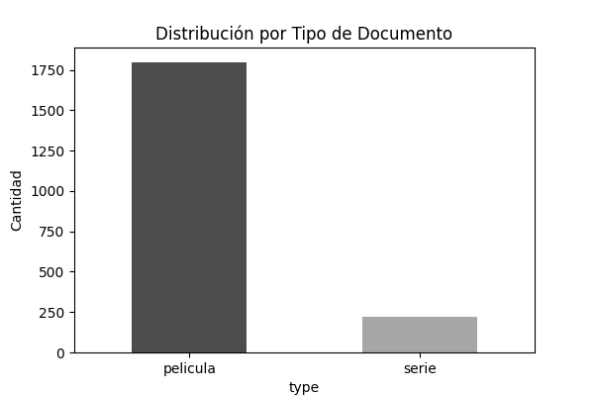

Fig. 1. Distribución comparativa entre películas y series de TV recopiladas en el dominio de cultura y entretenimiento.
3.2 Análisis de Longitud Textual
Para garantizar que el modelo de recuperación semántica (embeddings) reciba suficiente contexto, se analizó la extensión de la cadena de texto consolidada título + sinopsis. Los resultados actualizados del corpus son:

- Promedio de palabras por documento: 76.79
- Promedio de caracteres por documento: 461.45
- Mínimo de palabras en un documento: 11
- Máximo de palabras en un documento: 365
3.3 Diversidad y Riqueza del Corpus
El dominio de cultura y entretenimiento presenta una alta variabilidad en sus atributos. El análisis de los metadatos extraídos de las fuentes especializadas arroja los siguientes indicadores de diversidad, fundamentales para validar la robustez del sistema de recuperación:

Distribución Temática y Geográfica

- Géneros detectados: Se identificaron 18 categorías únicas. El corpus presenta una marcada predominancia de los géneros Drama (875 documentos) y Comedia (654), seguidos por Thriller (281), Acción (269) y Romance (242).
- Alcance Global: El sistema integra obras de 63 países de origen. Destaca la hegemonía de producciones de Estados Unidos (933), seguida por una presencia significativa de España (246) y Reino Unido (181).
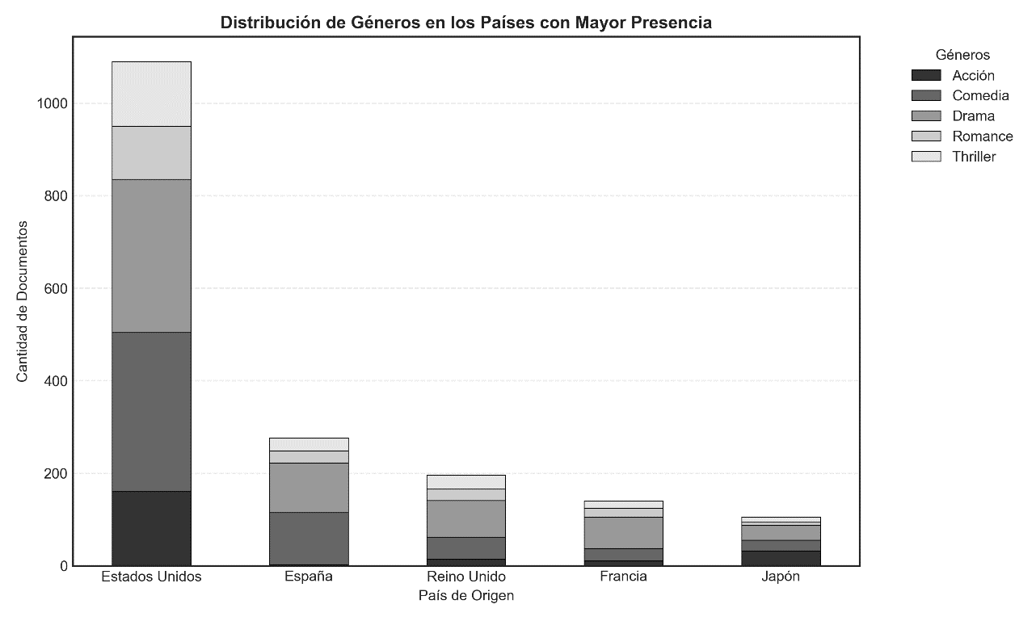

Fig. 2. Distribución de los cinco géneros principales segmentados por país de origen. La visualización permite confirmar la diversidad del corpus y la representatividad de cada categoría dentro de los mercados cinematográficos líderes.
Entidades y Personalidades

- Directores: Se identificaron 2859 directores únicos
- Elenco: El corpus cuenta con una base de 14599 actores únicos.

Valoración y Calidad (Ratings)

- Rating promedio: La calificación media de las obras en el corpus es de 5.78.
- Rango de valoración: El conjunto de datos abarca desde obras de alto impacto crítico (8.6) hasta producciones de menor recepción (1.6).
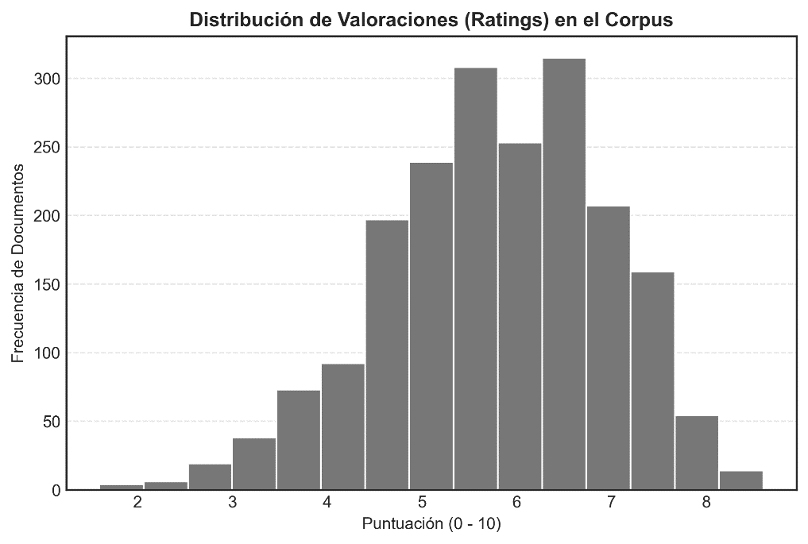

Fig. 3. Distribución de frecuencias de las calificaciones en el corpus.
3.4 Análisis del Rango Temporal
El corpus recolectado presenta una ventana cronológica que permite evaluar el desempeño del sistema ante diferentes contextos de producción audiovisual. Los datos temporales registrados son:

- Año mínimo detectado: 1969
- Año máximo detectado: 2018
- Cobertura temporal: El conjunto de datos abarca un periodo de 49 años.
3.5 Estructura del Índice Invertido
Para optimizar la recuperación y superar la búsqueda secuencial, se implementó un índice invertido basado en frecuencias de términos. Tras el refinamiento del corpus, la estructura presenta los siguientes indicadores técnicos:

- Tamaño del Vocabulario: Se han indexado un total de 18027 términos únicos tras el proceso de tokenización y stemming.
- Densidad del Índice: En promedio, cada término del vocabulario está vinculado a 4.6 documentos. Esto indica una alta especificidad en el léxico recolectado, lo cual minimiza el ruido en la recuperación.
- Alcance y Frecuencia de Términos: En el análisis de los términos con mayor presencia en el corpus se destacan raíces como 'ver' (1,189 documentos) y 'credit' (1,181), asociadas a la estructura técnica de las sinopsis. Asimismo, la presencia de raíces temáticas como 'dram' (659) y 'thrill' (400) confirma la coherencia del índice con los géneros predominantes (Drama y Thriller), asegurando que el sistema recupere contenido alineado con las categorías principales del conjunto de datos.
4 Fuentes Bibliográficas
1. Mitra, B., y Craswell, N. (2018). An Introduction to Neural Information Retrieval. Foundations and Trends in Information Retrieval
2. NLTK Project. NLTK Documentation: Spanish Snowball Stemmer. Recuperado de: https://www.nltk.org/
3. Reimers, N., & Gurevych, I. (2019). Sentence-BERT: Sentence Embeddings using Siamese BERT-Networks. Proceedings of the 2019 Conference on Empirical Methods in Natural Language Processing (EMNLP)
4. Hugging Face Documentation: paraphrase-multilingual-MiniLM-L12-v2. Available at: huggingface.co.

